БАШ?ОРТОСТАН РЕСПУБЛИКА№Ы  БАЙМА? РАЙОНЫ  МУНИЦИПАЛЬ РАЙОНЫНЫ*  ТАТЛЫБАЙ АУЫЛ СОВЕТЫ  АУЫЛ БИЛ»М»№Е  ХАКИМИ»ТЕ  453656 Байма7 районы, Татлыбай ауылы,  ;изз2т Татлыбаев урамы, 48А  Тел. 8 (34751) 4-45-25, 4-45-38. | 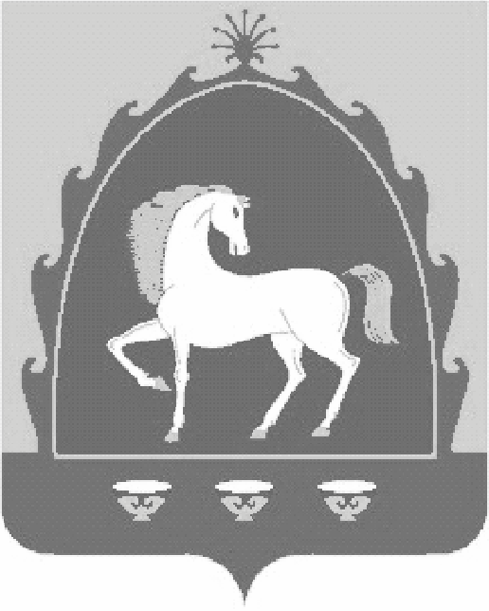 | АДМИНИСТРАЦИЯ  СЕЛЬСКОГО ПОСЕЛЕНИЯ ТАТЛЫБАЕВСКИЙ СЕЛЬСОВЕТ МУНИЦИПАЛЬНОГО РАЙОНА БАЙМАКСКИЙ РАЙОН РЕСПУБЛИКИ БАШКОРТОСТАН  453656 Баймакский район, село Татлыбаево,  ул.Гиззата Татлыбаева, 48А  Тел. 8 (34751) 4-45-25, 4-45-38.
?АРАР ПОСТАНОВЛЕНИЕ
«13» май 2016 й № 13 «13» мая 2016 г

Об утверждении
Административного регламента осуществления муниципального контроля за обеспечением сохранности автомобильных дорог местного значения в границах сельского поселения Татлыбаевский сельсовет муниципального района Баймакский район Республики Башкортостан, администрируемого администрацией сельского поселения Татлыбаевский сельсовет муниципального района Баймакский район Республики Башкортостан

В соответствии с положениями Бюджетного кодекса Российской Федерации и приказом Министерства финансов Российской Федерации от 01.07.2013 года №65н «Об утверждении Указаний о порядке применения бюджетной классификации Российской Федерации»,
постановляет:
1. В приложение №1 к Порядку администрирования доходов бюджета сельского поселения Татлыбаевский сельсовет муниципального района Баймакский район РБ, администрируемых Администрацией сельского поселения Татлыбаевский сельсовет муниципального района Баймакский район Республики Башкортостан добавить следующие коды бюджетной классификации:
791 1 18 05200 10 0000 151 Перечисления из бюджетов сельских поселений по решениям о взыскании средств, предоставленных из иных бюджетов бюджетной системы Российской Федерации;
791 1 18 05000 10 0000 180 Поступления в бюджеты сельских поселений (перечисления из бюджетов сельских поселений) по урегулированию расчетов между бюджетами бюджетной системы Российской Федерации по распределенным доходам
2. Настоящее постановление вступает в силу с 1 января 2016 года.
3. Контроль над исполнением настоящего постановления оставляю за собой.

Глава сельского поселения Р.А.Идрисов

